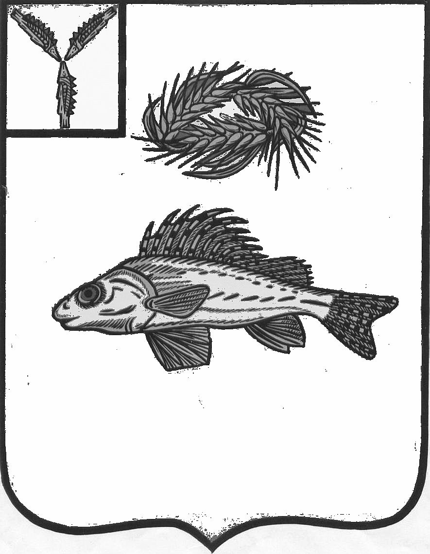

АДМИНИСТРАЦИЯ
ЕРШОВСКОГО МУНИЦИПАЛЬНОГО РАЙОНА
САРАТОВСКОЙ ОБЛАСТИ

ПОСТАНОВЛЕНИЕ

от__12.04.2023_____ № _316_________
г. Ершов

О внесении изменений в постановление
администрации Ершовского МР
№1107 от 24.12.2020 г.

В соответствии с Федеральным законом от 06.10.2003г. № 131-ФЗ « Об общих принципах организации местного самоуправления в Российской Федерации», Федеральным законом от 27.07.2010г. №190-ФЗ "О теплоснабжении", постановлением Правительства РФ от 22.02.2012г. №154 "О требованиях к схемам теплоснабжения, порядку их разработки и утверждения", руководствуясь Уставом Ершовского муниципального района, Уставом МО г.Ершов, и на основании заключения по результатам публичных слушаний по актуализации схемы теплоснабжения МО г.Ершов от 04.04.2023 г., администрация Ершовского муниципального района ПОСТАНОВЛЯЕТ:
1. Утвердить прилагаемые изменения, которые вносятся в приложение к постановлению администрации Ершовского МР № 1107 от 24.12.2020 г. «Об утверждении схемы теплоснабжения муниципального образования г.Ершов» с целью актуализации схемы теплоснабжения МО г.Ершов Ершовского муниципального района на 2024 год.
2. Отделу по информатизации администрации Ершовского муниципального района настоящее постановление разместить на официальном сайте администрации ЕМР в сети «Интернет».
3. Контроль за исполнением настоящего постановления возложить на первого заместителя главы администрации Асипенко С.В.

Глава Ершовского муниципального района С.А. Зубрицкая

УТВЕРЖДЕНЫ
Постановлением администрации Ершовского муниципального района
от__12.04.2023_____ № _316

Изменения, которые вносятся в приложение к постановлению администрации Ершовского МР № 1107 от 24.12.2020 г. «Об утверждении схемы теплоснабжения муниципального образования г.Ершов»

1. В паспорте схемы теплоснабжения позицию «Объемы финансирования» изложить в следующей редакции:
«Объем инвестиций первоначально планируется на период до 2025года. Объем финансирования составляет 38694,4 тыс. руб.».
2. Таблицу № 7.1. «Предложения по величине необходимых инвестиций на перевод потребителей жилого фонда на индивидуальные источники тепловой энергии в 2021-2025 гг.» изложить в новой редакции:
Таблица № 7.1. Предложения по величине необходимых инвестиций на перевод потребителей жилого фонда и
объектов социальной сферы на индивидуальные источники тепловой энергии в 2021-2025 гг.

Адрес объекта/ мероприятия | Год реализации мероприя-тий | Реализация мероприятий по годам,  ед. изм. |  |  |  |  |  | Финансо-вые потребности, всего, тыс. руб. | Финансовые потребности по годам,  тыс. руб.
 |  | Ед. изм. | 2021 | 2022 | 2023 | 2024 | 2025 |  | 2021 | 2022 | 2023 | 2024 | 2025
Котельная, ул. Школьная, 13  Котельная, ул. Стадионная, 58 |  | кварт. |  |  |  |  |  | 38694,4 | 674,7 | 3569,7 | 6000,0 | 16650,0 | 11800,0
Перевод на индивидуальное отопление помещений многоквартирных домов: ул.Интернациональная, д.60,62,64, | 2021 |  | 13 |  |  |  |  | 674,7 | 674,7
- ул. Вокзальная, д.55, 57, 59,  - ул. Интернациональная, д.107 | 2022 |  |  | 29 |  |  |  | 3279,3  290,4 |  | 3279,3  290,4
- ул. Победа, д.1 А, 1 Б,  - ул.Стадионная, д.14, 16, 58А,  - ул. Интернациональная, д.107 | 2023 |  |  |  | 52 |  |  | 6000,0 |  |  | 6000,0
- ул. Юбилейная, д. 2, 4, 6, 8,  ул. Школьная, д.11, ул. Парковая, д.4А, ул.Вокзальная, д.77,  ул. Советская, д.2/2 | 2024 |  |  |  |  | 189 |  | 13150,0 |  |  |  | 13150,0
- ул. Интернациональная, д.48/54,  - ул.Юбилейная, д.3, 5, 7 | 2025 |  |  |  |  |  | 162 | 11800,0 |  |  |  |  | 11800,0
Установка модульной котельной МДОУ ««Василек-1» г. Ершова | 2023-2024 |  |  |  |  | 1 |  | 3500,0 |  |  |  | 3500,0
Всего инвестиций: |  |  |  |  |  |  |  | 38694,4 | 674,7 | 3569,7 | 6000,0 | 16150,0 | 11800,0
Примечание. Объем средств будет уточняться после доведения лимитов бюджетных обязательств из бюджетов всех уровней на очередной финансовый год и плановый период.

